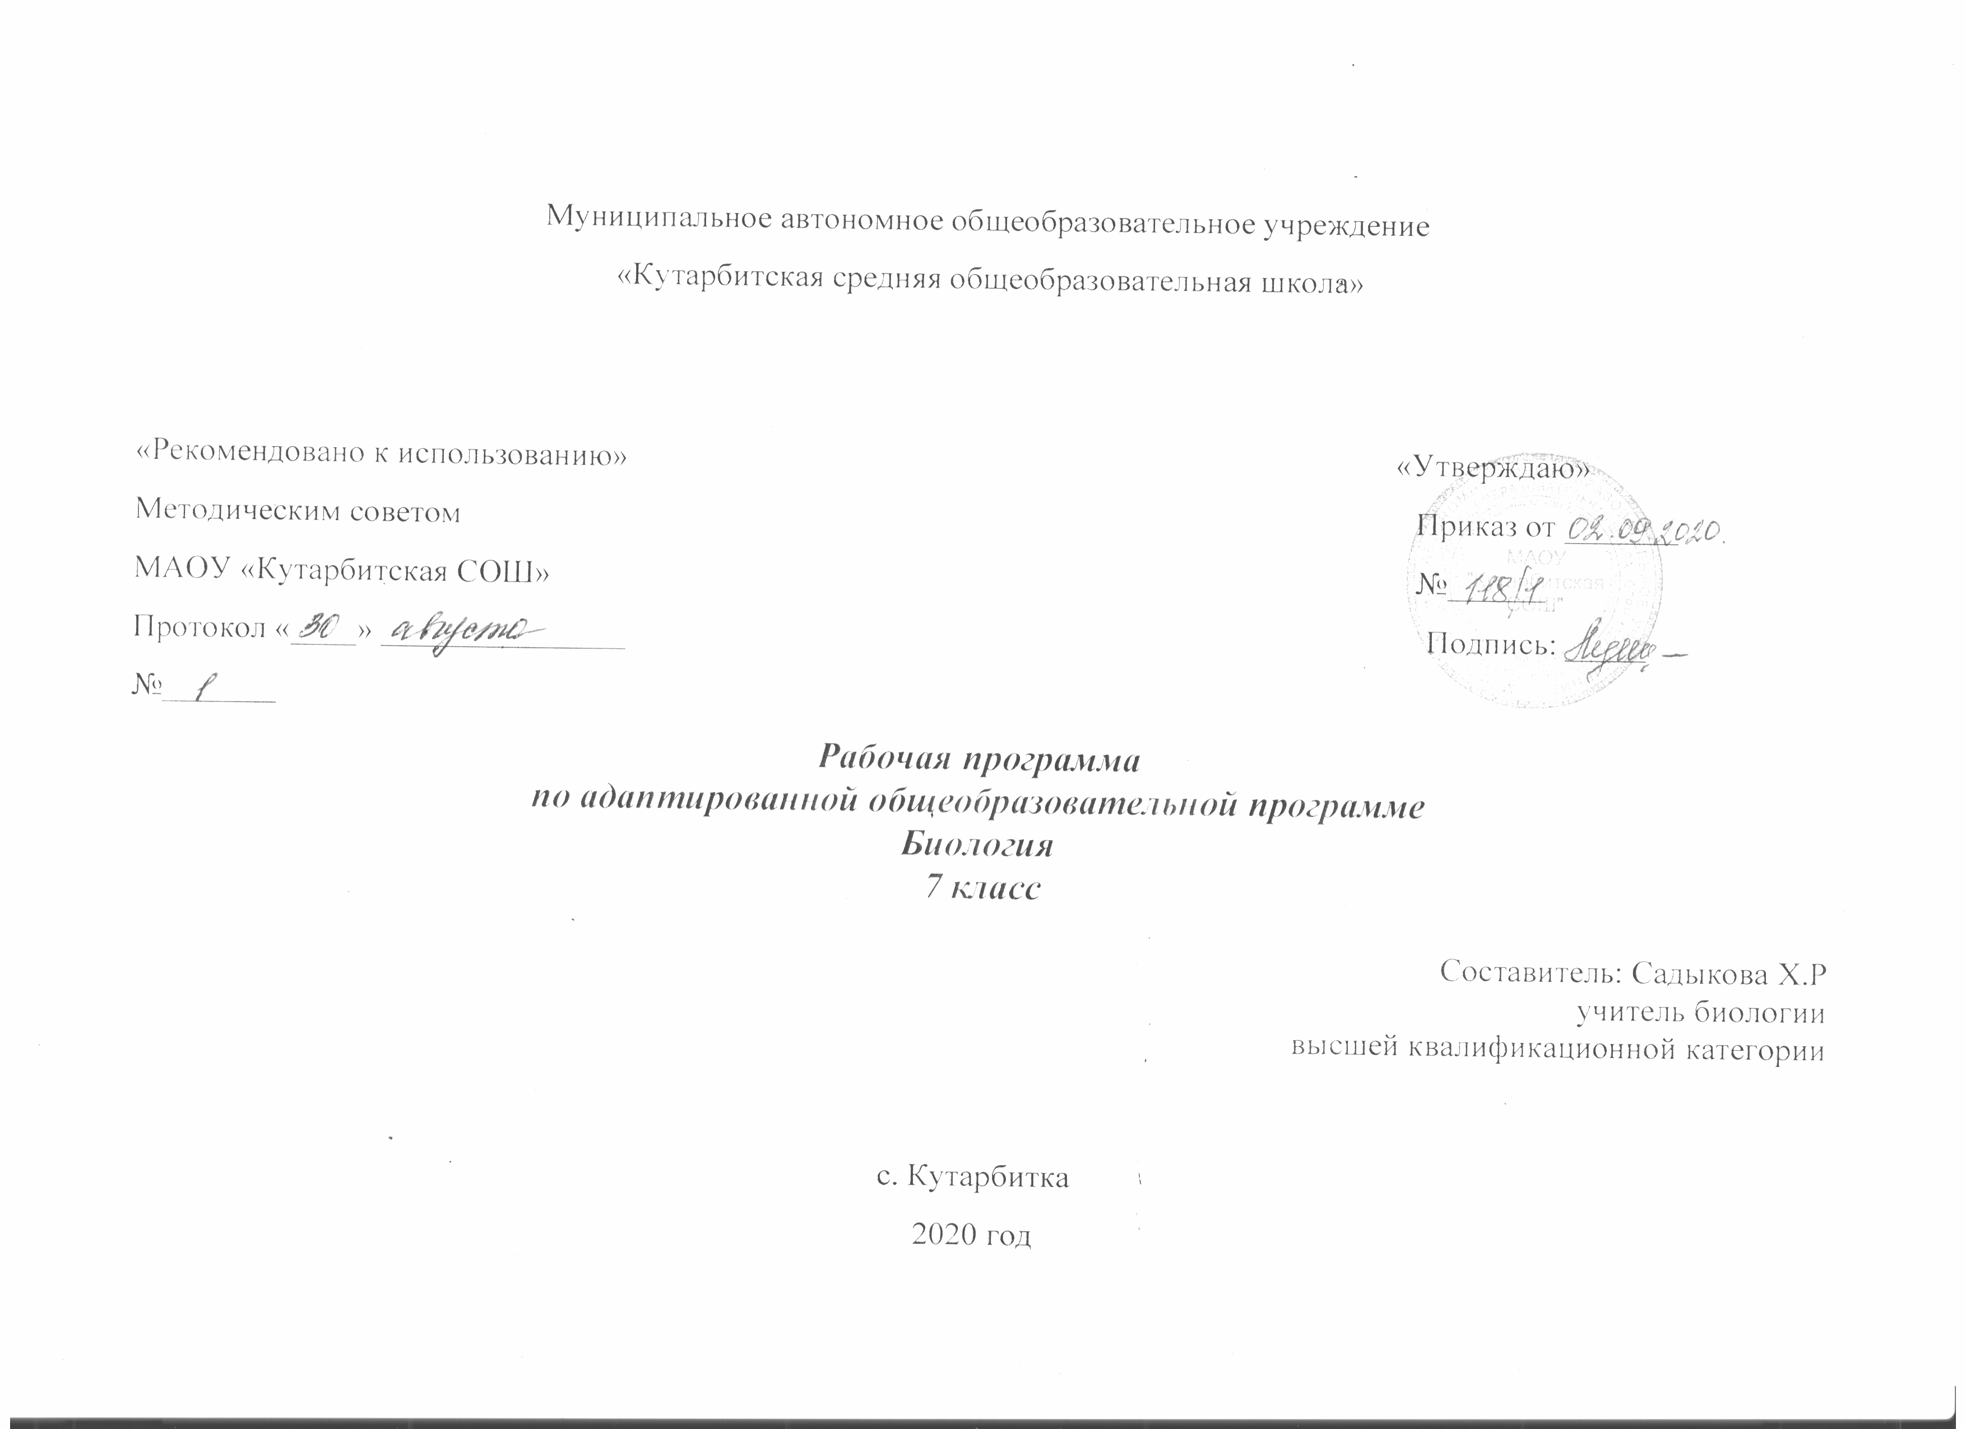

1.Планируемые результаты освоения учебного предмета
В результате изучения курса биологии в 7 классе:
Выпускник научится пользоваться научными методами для распознания биологических проблем; давать научное объяснение биологическим фактам, процессам, явлениям, закономерностям, их роли в жизни организмов и человека; проводить наблюдения за живыми объектами, собственным организмом; описывать биологические объекты, процессы и явления; ставить несложные биологические эксперименты и интерпретировать их результаты.
Выпускник овладеет системой биологических знаний – понятиями, закономерностями, законами, теориями, имеющими важное общеобразовательное и познавательное значение; сведениями по истории становления биологии как науки.
Выпускник освоит общие приемы: оказания первой помощи; рациональной организации труда и отдыха; выращивания и размножения культурных растений и домашних животных, ухода за ними; проведения наблюдений за состоянием собственного организма; правила работы в кабинете биологии, с биологическими приборами и инструментами.
Выпускник приобретет навыки использования научно-популярной литературы по биологии, справочных материалов (на бумажных и электронных носителях), ресурсов Интернета при выполнении учебных задач.
Выпускник получит возможность научиться:
- осознанно использовать знания основных правил поведения в природе и основ здорового образа жизни в быту;
- выбирать целевые и смысловые установки в своих действиях и поступках по отношению к живой природе, здоровью своему и окружающих;
- ориентироваться в системе познавательных ценностей – воспринимать информацию биологического содержания в научно-популярной литературе, средствах массовой информации и Интернет-ресурсах, критически оценивать полученную информацию, анализируя ее содержание и данные об источнике информации;
- создавать собственные письменные и устные сообщения о биологических явлениях и процессах на основе нескольких источников информации, сопровождать выступление презентацией, учитывая особенности аудитории сверстников.
Живые организмы
Выпускник научится:
    - выделять существенные признаки биологических объектов (клеток и организмов растений, животных, грибов, бактерий) и процессов, характерных для живых организмов;
    - аргументировать, приводить доказательства родства различных таксонов растений, животных, грибов и бактерий;
    - аргументировать, приводить доказательства различий растений, животных, грибов и бактерий;
    - осуществлять классификацию биологических объектов (растений, животных, бактерий, грибов) на основе определения их принадлежности к определенной систематической группе;
    - раскрывать роль биологии в практической деятельности людей; роль различных организмов в жизни человека;
    - объяснять общность происхождения и эволюции систематических групп растений и животных на примерах сопоставления биологических объектов;
    - выявлять примеры и раскрывать сущность приспособленности организмов к среде обитания;
    - различатьпо внешнему виду, схемам и описаниям реальные биологические объекты или их изображения, выявлять отличительные признаки биологических объектов;
    - сравнивать биологические объекты (растения, животные, бактерии, грибы), процессы жизнедеятельности; делать выводы и умозаключения на основе сравнения;
    - устанавливать взаимосвязи между особенностями строения и функциями клеток и тканей, органов и систем органов;
    - использовать методы биологической науки: наблюдать и описывать биологические объекты и процессы; ставить биологические эксперименты и объяснять их результаты;
    - знать и аргументировать основные правила поведения в природе;
    - анализировать и оценивать последствия деятельности человека в природе;
    - описывать и использовать приемы выращивания и размножения культурных растений и домашних животных, ухода за ними;
    - знать и соблюдать правила работы в кабинете биологии.
Выпускник получит возможность научиться:
- находить информацию о растениях, животных грибах и бактериях в научно-популярной литературе, биологических словарях, справочниках, Интернет ресурсе, анализировать и оценивать ее, переводить из одной формы в другую;
- основам исследовательской и проектной деятельности по изучению организмов различных царств живой природы, включая умения формулировать задачи, представлять работу на защиту и защищать ее.
- использовать приемы оказания первой помощи при отравлении ядовитыми грибами, ядовитыми растениями, укусах животных; работы с определителями растений; размножения и выращивания культурных растений, уходом за домашними животными;
- ориентироваться в системе моральных норм и ценностей по отношению к объектам живой природы (признание высокой ценности жизни во всех ее проявлениях, экологическое сознание, эмоционально-ценностное отношение к объектам живой природы);
- осознанно использовать знания основных правил поведения в природе; выбирать целевые и смысловые установки в своих действиях и поступках по отношению к живой природе;
- создавать собственные письменные и устные сообщения о растениях, животных, бактерия и грибах на основе нескольких источников информации, сопровождать выступление презентацией, учитывая особенности аудитории сверстников;
- работать в группе сверстников при решении познавательных задач связанных с изучением особенностей строения и жизнедеятельности растений, животных, грибов и бактерий, планировать совместную деятельность, учитывать мнение окружающих и адекватно оценивать собственный вклад в деятельность группы.

2. Содержание учебного предмета
Царство Животные.
Общее знакомство с животными. Животные ткани, органы и системы органов животных. Организм животного как биосистема. Многообразие и классификация животных. Среды обитания животных. Сезонные явления в жизни животных. Поведение животных (раздражимость, рефлексы и инстинкты). Разнообразие отношений животных в природе. Значение животных в природе и жизни человека.
Тип Моллюски.
Общая характеристика типа Моллюски. Многообразие моллюсков. Происхождение моллюсков и их значение в природе и жизни человека.
Тип Хордовые.
Общая характеристика типа Хордовых. Подтип Бесчерепные. Ланцетник. Подтип Черепные, или Позвоночные. Общая характеристика надкласса Рыбы. Места обитания и внешнее строение рыб. Особенности внутреннего строения и процессов жизнедеятельности у рыб в связи с водным образом жизни. Размножение и развитие и миграция рыб в природе. Основные систематические группы рыб. Значение рыб в природе и жизни человека. Рыбоводство и охрана рыбных запасов.
Класс Земноводные. Общая характеристика класса Земноводные. Места обитания и распространение земноводных. Особенности внешнего строения в связи с образом жизни. Внутреннее строение земноводных. Размножение и развитие земноводных. Происхождение земноводных. Многообразие современных земноводных и их охрана. Значение земноводных в природе и жизни человека.
Класс Пресмыкающиеся. Общая характеристика класса Пресмыкающиеся. Места обитания, особенности внешнего и внутреннего строения пресмыкающихся. Размножение пресмыкающихся. Происхождение и многообразие древних пресмыкающихся. Значение пресмыкающихся в природе и жизни человека.
Класс Птицы. Общая характеристика класса Птицы. Места обитания и особенности внешнего строения птиц. Особенности внутреннего строения и жизнедеятельности птиц. Размножение и развитие птиц. Сезонные явления в жизни птиц. Экологические группы птиц. Происхождение птиц. Значение птиц в природе и жизни человека. Охрана птиц. Птицеводство. Домашние птицы, приемы выращивания и ухода за птицами.
Класс Млекопитающие. Общая характеристика класса Млекопитающие. Среды жизни млекопитающих. Особенности внешнего строения, скелета и мускулатуры млекопитающих. Органы полости тела. Нервная система и поведение млекопитающих, рассудочное поведение. Размножение и развитие млекопитающих. Происхождение млекопитающих. Многообразие млекопитающих. Млекопитающие – переносчики возбудителей опасных заболеваний. Меры борьбы с грызунами. Меры предосторожности и первая помощь при укусах животных. Экологические группы млекопитающих. Сезонные явления в жизни млекопитающих. Происхождение и значение млекопитающих. Охрана млекопитающих. Важнейшие породы домашних млекопитающих. Приемы выращивания и ухода за домашними млекопитающими. Многообразие птиц и млекопитающих родного края.

Введение (1 часа) Царство Животные.
Общее знакомство с животными. Животные ткани, органы и системы органов животных. Организм животного как биосистема. Многообразие и классификация животных. Среды обитания животных. Сезонные явления в жизни животных. Поведение животных (раздражимость, рефлексы и инстинкты). Разнообразие отношений животных в природе. Значение животных в природе и жизни человека.
Раздел 1. Одноклеточные животные, или Простейшие.-2часа
Общая характеристика простейших. Происхождение простейших. Значение простейших в природе и жизни человека. Пути заражения человека и животных паразитическими простейшими. Меры профилактики заболеваний, вызываемых одноклеточными животными. Лабораторная работа №1 «Знакомство с многообразием водных простейших»
Демонстрация
Живые инфузории. Микропрепараты простейших.

Раздел 2. Многоклеточные животные (19 часов)
Беспозвоночные животные.
Тип Губки: многообразие, среда обитания, образ жизни; биологические и экологические особенности; значение в природе и жизни человека.
Тип Кишечнополостные.
Многоклеточные животные. Общая характеристика типа Кишечнополостные. Регенерация. Происхождение кишечнополостных. Значение кишечнополостных в природе и жизни человека.
Демонстрация
Микропрепарат пресноводной гидры. Образцы коралла. Видеофильм.
Типы червей.
Тип Плоские черви, общая характеристика. Тип Круглые черви, общая характеристика. Тип Кольчатые черви, общая характеристика. Паразитические плоские и круглые черви. Пути заражения человека и животных паразитическими червями. Меры профилактики заражения. Значение дождевых червей в почвообразовании. Происхождение червей. Лабораторная работа №2 «Знакомство с многообразием круглых червей»
Лабораторная работа №3 «Внешние строение дождевого червя»
Тип Моллюски. Общая характеристика типа Моллюски. Многообразие моллюсков. Происхождение моллюсков и их значение в природе и жизни человека.
Лабораторная работа №4 «Особенности строения и жизни моллюсков»
Демонстрация
Многообразие моллюсков и их раковин.
Тип Иглокожие: многообразие, среда обитания, образ жизни и поведение; биологические и экологические особенности; значение в природе и жизни человека.
Демонстрация
Морские звезды и другие иглокожие. Видеофильм.
Тип Членистоногие. Общая характеристика типа Членистоногие. Среды жизни. Происхождение членистоногих. Охрана членистоногих.Класс Ракообразные. Особенности строения и жизнедеятельности ракообразных, их значение в природе и жизни человека. Класс Паукообразные. Особенности строения и жизнедеятельности паукообразных, их значение в природе и жизни человека. Клещи – переносчики возбудителей заболеваний животных и человека. Меры профилактики.
Класс Насекомые. Особенности строения и жизнедеятельности насекомых. Поведение насекомых, инстинкты. Значение насекомых в природе и сельскохозяйственной деятельности человека. Насекомые – вредители. Меры по сокращению численности насекомых-вредителей. Насекомые, снижающие численность вредителей растений. Насекомые – переносчики возбудителей и паразиты человека и домашних животных. Одомашненные насекомые: медоносная пчела и тутовый шелкопряд.

Лабораторная работа №5 « Знакомство с ракообразными»
Лабораторная работа №6 «Изучение представителей отрядов насекомых»
Контрольная работа №1 по теме «Беспозвоночные»

Лабораторная работа №7 «Внешнее строение и передвижение рыб»
Лабораторная работа №8 «Изучение внешнего строения птиц»
Экскурсия №1 «Изучение многообразия птиц»
Контрольная работа №2 по теме «Тип Хордовые»
Демонстрация
Видеофильм.
Раздел 3. Эволюция строения и функций органов, и их систем у животных (6 часов)
Покровы тела. Опорно-двигательная система и способы передвижения. Полости тела. Органы дыхания и газообмен. Органы пищеварения. Обмен веществ и превращение энергии. Кровеносная система. Кровь. Органы выделения. Органы чувств, нервная система, инстинкт, рефлекс. Регуляция деятельности организма. Лабораторная работа №9 «Изучение особенностей покровов тела»; №10 «Изучение способов передвижения животных»; №11« Изучение способов дыхания животных»; №12 «Изучение ответной реакции животных на раздражение»; №13 « Изучение органов чувств животных»; №14 « Определение возраста животных»; Контрольная работа №3 по теме «Эволюция систем органов»
Демонстрация
Влажные препараты, скелеты, модели и муляжи.
Раздел 4. Развитие и закономерности размещения животных на Земле (1час)
Доказательства эволюции: сравнительно-анатомические, эмбриологические, палеонтологические. Ч. Дарвин о причинах эволюции животного мира. Усложнение строения животных и разнообразие видов как результат эволюции. Ареалы обитания. Миграции. Закономерности размещения животных.

Демонстрация
Палеонтологические доказательства эволюции.

Раздел 5. Биоценозы (2 часа)
Естественные и искусственные биоценозы (водоем, луг, степь, тундра, лес, населенный пункт). Факторы среды и их влияние на биоценозы. Цепи питания, поток энергии. Взаимосвязь компонентов биоценоза и их приспособленность друг к другу.
Экскурсии
№2 «Изучение взаимосвязи животных с другими компонентами биоценоза»;
№3 «Фенологические наблюдения за весенними явлениями в жизни животных».

Раздел 6. Животный мир и хозяйственная деятельность человека (2 часа)
Влияние деятельности человека на животных. Промысел животных.
Одомашнивание. Разведение, основы содержания и селекции сельскохозяйственных животных.
Охрана животного мира: законы, система мониторинга, охраняемые территории. Красная книга. Рациональное использование животных. Итоговая контрольная работа №4

4. Тематическое планирование с указанием количества часов, отводимых на освоение каждой темы

 | Разделы кол-во часов | Количество часов | Темы уроков
1. | Введение Царство Животные1 час. | 1 | 1.История развития зоологии.
2-3 | Раздел 1. Одноклеточные животные, или | 1  1 | 1.Общая характеристика Простейших.  Лабораторная работа №1 «Знакомство с многообразием водных простейших».  2.Многообразие и значение простейших.
4-22 | Тема 2 Многоклеточные животные -19час | 1  1  1  1  1  1  1  1  1  1  1  1  1  1  1  1  1  1  1 | 1.Тип Губки. Классы: Известковые, Стеклянные, Обыкновенные.  2.Тип Кишечнополостные Общая характеристика, образ жизни, значение.  3.Черви. Общая характеристика и многообразие. Тип Плоские черви.  4Тип Круглые черви  Лабораторная работа №2 «Знакомство с многообразие круглых червей».  5.Тип Кольчатые черви. Лабораторная работа №3 «Внешнее строение дождевого червя».  6.Тип Моллюски. Образ жизни, многообразие  Лабораторная работа №4 «Особенности строения и жизни моллюсков».  7.Тип Иглокожие.  8.Тип Членистоногие. Классы: Ракообразные, Паукообразные.  Лабораторная работа №5 «Знакомство с ракообразными»  9.Тип Членистоногие. Класс Насекомые.  Лабораторная работа №6 «Изучение представителей отрядов насекомых»  10.Отряды насекомых. Обобщение знаний по теме Беспозвоночные.  11.Контрольная работа №1 по теме «Беспозвоночные».  Тип хордовые. Общая характеристика, многообразие, значение.  12.Классы рыб: Хрящевые, Костные Лабораторная работа №7 «Внешнее строение и передвижение рыб».  Основные систематические группы рыб.  13.Класс Земноводные, или Амфибии. Общая характеристика, образ жизни, значение.  14.Класс Пресмыкающиеся, или Рептилии. Общая характеристика, образ жизни, значение.  15.Класс Птицы. Лабораторная работа №8 «Изучение внешнего строения птиц».  16.Многообразие птиц. Экскурсия №1«Изучение многообразия птиц»  17.Класс Млекопитающие, или Звери. Общая характеристика, образ жизни.  Экологические группы млекопитающих.  Значение млекопитающих в природе и жизни человека  18.Важнейшие породы домашних млекопитающих. Обобщение знаний по теме Хордовые.  19.Контрольная работа №2 по теме «Тип Хордовые»
23-29 | Раздел 2 Строение, индивидуальное развитие, эволюция.-7 час | 1  1  1  1  1  1  1 | 1.Покровы тела. Опорно-двигательная система животных. Способы передвижения и полости тела животных  Лаб.раб №9 «Изучение особенностей покровов тела»  Лаб.раб №10 «Изучение способов передвижения животных».  2.Органы дыхания и газообмен  Лабораторная работа №11 «Изучение способов дыхания животных».  3.Органы пищеварения. Обмен веществ и превращение энергии.  4.Кровеносная система. Кровь.  5.Органы выделения.  6.Нервная система. Рефлекс. Инстинкт. Органы чувств. Регуляция деятельности организма  Лаб.раб №12 «Изучение ответной реакции животных на раздражение».  Лаб.раб №13 «Изучение органов чувств животных»  Продление рода. Органы размножения, Развитие животных с превращением и без превращения. Периодизация и продолжительность жизни.  Лаб.раб №14 «определение возраста животных». Обобщение знаний по теме «Эволюция систем органов».  Контрольная работа №3 по теме «Эволюция систем органов».
30 | Раздел 4. Развитие и закономерности размещения животных на Земле -1час | 1 | 1.Доказательства эволюции животных. Ареалы обитания. Миграции. Закономерности размещения животных.
31-32 | Раздел 5. Биоценозы -2часа | 1  1 | 1.Естественные и искусственные биоценозы.  Экскурсия №2  «Изучение взаимосвязей животных с другими компонентами биоценоза»  2.Факторы среды и их влияние на биоценозы.  Экскурсия №3  «Фенологические наблюдения за весенними явлениями в жизни животных»
33-34 | Раздел 6 Животный мир и хозяйственная деятельность человека- 2часа | 1  1 | 1.Законы России об охране животного мира. Охрана и рациональное использование животного мира.  2.Итоговая контрольная работа №4 по курсу «Биология. Животные. 7 класс»

